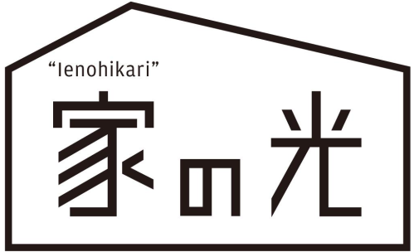

**定価９２２円（税込み）**

９月号の主な内容

別冊付録

「わたしはだいじょうぶ」がいちばん危険！

クイズでわかる　安心・安全お守り帖

特殊詐欺や強盗などの事件、自然災害、体の異変など、私たちの身の回りには危険が潜んでいます。トラブルにみまわれた時、「安心・安全お守り帖」が手元にあれば、対処法や解決法をすぐに調べて、すばやく対応できます。クイズ形式のわかりやすい解説で、家族や仲間と楽しみながら知識を身に着けられる一冊です。

特集１＜ＪＡ女性組織学習企画＞

親子で楽しむ！

創作おむすびを作ろう

物価高騰のなか、手軽に食べられる“おむすび”が注目されています。見ためも味も楽しめる「創作おむすび」の作り方を料理研究家が提案。著名人やＪＡ女性組織グループの作品を紹介しつつ、米や水田の役割についても解説します。「米の消費拡大」「国消国産」を促すことで食料安全保障確立へもつながります。

[](https://instagram.com/chagurin2018?igshid=xww5tomjyql4)*[](https://m.facebook.com/chijo.goodearth)*

インスタ

やってるよ

**定価６１８円（税込み）**

Facebook

やってます

**定価４９２円（税込み）**

地上バナーちゃぐりん黒地上バナーちゃぐりん黒

特集

「デジタル田園都市国家構想」は農村になにをもたらすか

少子高齢化、過疎化、首都圏への一極集中といった課題に直面している中、その解決策として国は、2021年に「デジタル田園都市国家構想」を掲げました。「医療・介護」「教育・子育て」「交通・物流」「生産性向上」「農林水産」「観光・文化・娯楽」「防災」などと領域は幅広く、現在、各地でさまざまな取り組みが進んでいます。しかし、「デジタルが地方の社会課題を解決するカギ」と言われてもピンとこないことも事実。そこで、本構想はどんなものであり、各地域でなにが進められているのか、農家はそれにどう関わっていくべきな  
のかなどについて解  
説します。

ＬＩＮＥスタンプ「地上マンと

ゆかいな仲間たち」も好評発売中！

**《農業・農政の動きを読み解く企画》**

◎特集

**定価５６５円（税込み）**

**定価６０６円（税込み）**

ＬＩＮＥスタンプ「地上マンと

ゆかいな仲間たち」も好評発売中！

**《農業・農政の動きを読み解く企画》**

◎特集

**定価５６５円（税込み）**

**定価６０６円（税込み）**

特集

ドーンとそのまま

フライパンごはん

秋は食材やお米がおいしい季節。子どもたちの食欲にも拍車がかかります。

そこで、フライパン１つで作れて、そのままテーブルに出せるパエリアやビビンバチャーハンなどのお米を使ったレシピを紹介します。

「フライパンごはん」は、材料を切ってフライパンに入れるだけ。手軽なので、子どもといっしょに楽しく調理ができ、会話も弾むこと間違いなし。

小学校のお楽しみ会やＪＡのイベント、あぐりスクールなどでも使えます。見た目も味も大満足で、盛り上がること請け合いです。

地上バナーちゃぐりん黒

**《農業・農政の動きを読み解く企画》**

◎特集

**定価５６５円（税込み）**

**定価６０６円（税込み）**

ちゃぐりん黒

ＬＩＮＥスタンプ「地上マンと

ゆかいな仲間たち」も好評発売中！

**《農業・農政の動きを読み解く企画》**

◎特集

**《農業・農政の動きを読み解く企画》**

◎特集

**《農業・農政の動きを読み解く企画》**

◎特集

**定価５６５円（税込み）**

*[](https://www.youtube.com/channel/UC6uJAgswnzFaLp3pKtKR3XA)*